Infraestrutura

Cliente servidor:

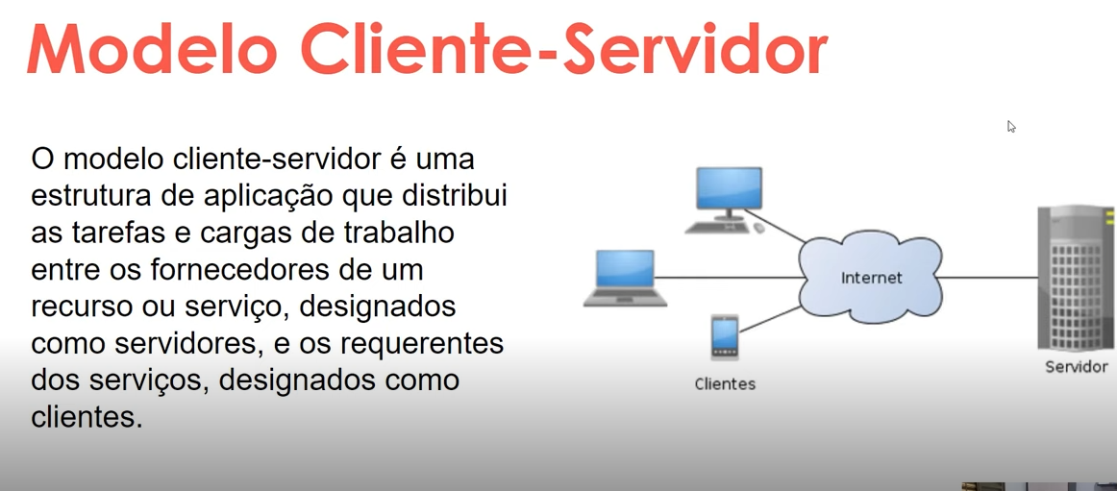

Onde fica o codigo responsável pelo Back End.?

* Temos alguns tipos de Nuvem, (antigamente era data center) chamado como Servidor.

1. Nuvem Privada (Computadores para Servidores)  
   **- Atividades e Profissionais em Nuvem privadas:  
   - Segurança da tecnologia da Informação (Lógica e Física)  
   - Mão de obra especializada (Software Hardware)  
   - Infraestrutura Local**

